ФЕДЕРАЛЬНОЕ АГЕНТСТВО СВЯЗИ

Ордена Трудового Красного Знамени

федеральное государственное бюджетное

образовательное учреждение высшего образования

«Московский Технический Университет Связи и Информатики» (МТУСИ)

____________________________________________________________________

Лабораторная работа №5

Выполнил:

Студент группы БСТ1701

Тешаев Парвиз

# Задание

Необходимо создать небольшую игру, в которой будет присутствовать игрок, а также враг, которого вы будете пытаться уничтожить. Ваша игра не будет иметь графического интерфейса, а всё происходящее будет отображаться в консоле.

Когда либо игрок, либо враг умирает (переменная жизни равна 0), то мы просто пишем сообщение кто победил и выходим из программы.

Необходимо создать три класса:

* Первый будет отвечать за общие характеристики (класс Person). Сюда можно поместить переменную жизни, имя персонажа, а также конструктор, который будет задавать имя персонажу;
* Второй класс будет отвечать за создание врагов (класс Enemy). Здесь мы будем создавать случайное число, а также вызывать конструктор главного класса и передавать в него имя для персонажа. Кроме того, здесь будет метод, который принимает число и объект, к которому применить изменения. Мы будем проверять случайное число передаваемого объекта с тем числом, что передается в качестве 1 параметра. В зависимости от результата мы должны применять различные действия (отнимать жизнь, говорить что вы не попали и так далее);
* Третий класс отвечает за главного игрока (класс Player). Здесь все практически тоже самое, что и для предыдущего класса.
* В главном классе создать объекты и в цикле используйте методы этих объектов для создания атаки по врагам и игроку.

# Выполнение

На листинге 1 предоставлен код класса Person.

Листинг 1 - Код класса Person

|  |
| --- |
| public class Person {      public int randNum;      public int lives;      String name;      // Присвоение имени и количества HP каждому персонажу      public Person(String name) {          this.name = name;          this.lives = 100;      }      // Функция вызывающяя для отнятия жизни персонажа при угадывании числа      public static void loseLives(Person HP) {          HP.lives -= 10;      }  } |

На листинге 2 предоставлен код класса Enemy.

Листинг 2 - Код класса Enemy

|  |
| --- |
| public class Enemy extends Person {      String name;      public Enemy(String name) {          super(name);          this.name = name;      }      // Проверка попадания игрока по врагу      public static void checkRandom(int num, Player player, Enemy enemy) {          // Если игрок попал          if (enemy.randNum == num) {              Person.loseLives(enemy);// Отнимаем 10 жизней              System.out.printf("Вы угадали, теперь у врага с именем %s осталось %d жизней!\n", enemy.name, enemy.lives);          } else if (enemy.randNum > num)              System.out.println("Вы не угадали! Число, что вы пытаетесь угадать, больше");          else if (enemy.randNum < num)              System.out.println("Вы не угадали! Число, что вы пытаетесь угадать, меньше");      }  } |

На листинге 3 предоставлен код класса Player.

Листинг 3 - Код класса Player

|  |
| --- |
| public class Player extends Person {      String name;        public Player(String name) {          super(name);          this.name = name;      }      // Проверка попадания врага по игроку      public static void checkRandom(int num, Enemy enemy, Player player) {          // Если попал          if (player.randNum == num) {              //Отнимаем 10 жизней              Person.loseLives(player);              System.out.printf("Враг попал в вас! У %s осталось %d жизней!\n", player.name, player.lives);          } else              System.out.println("Враг не угадал число");      }  } |

На листинге 4 предоставлен код класса главного класса.

Листинг 4 - Код главного класса

|  |
| --- |
| import java.util.Scanner;  public class Lab5 {      public static void main(String[] args) {          // Число от 1 до 20          final int from = 1;          final int to = 20;          // Источник данных для сканера          Scanner scan = new Scanner(System.in);          // Просьба ввести имя игрока          System.out.printf("Введите имя игрока: ");          Player player = new Player(scan.nextLine());          // Просьба ввести имя врага          System.out.printf("Введите имя врага: ");          Enemy enemy = new Enemy(scan.nextLine());          // Настроить автоматическую игру?          boolean avtomat = false;          System.out.printf("Настроить автоматическую игру yes/no?: ");          if (scan.nextLine().equals("yes"))              avtomat = true;          int numPlayer = 0, numEnemy = 0;          // Пока HP имеется хотябы у 1 игрока          while (enemy.lives > 0 && player.lives > 0) {              // Число врага              enemy.randNum = from + (int) (Math.random() * to);              // Число игрока              player.randNum = from + (int) (Math.random() * to);              // Пока никто не угадал число              while (numPlayer != enemy.randNum && numEnemy != player.randNum) {                  // Если ползователь не выбрал автоматический режим                  System.out.printf("Введите число от %d до %d: ", from, to);                  if (avtomat == false)                      // Будет ввести в ручную                      numPlayer = scan.nextInt();                  else { // Иначе вырбрал автомат режим                         // Рандом ему в помошь                      numPlayer = from + (int) (Math.random() * to);                      System.out.println("\n"+numPlayer + " ");                  }                  // Обращаемся к классу врага и проверяем введенное число                  Enemy.checkRandom(numPlayer, player, enemy);                  // Враг загадывает число                  numEnemy = from + (int) (Math.random() * to);                  // Проверям в классе пользователя загаданное врагам число                  Player.checkRandom(numEnemy, enemy, player);              }          }          scan.close();          System.out.println("Игра окончена.");          if (enemy.lives == 0 && player.lives == 0)              System.out.println("Победила дружба");          else if (enemy.lives == 0)              System.out.printf("Игрок %s победил!", player.name);          else if (player.lives == 0)              System.out.printf("Игрок %s победил!", enemy.name);      }  } |

На рисунке 1 предоставлен результат работы программы.

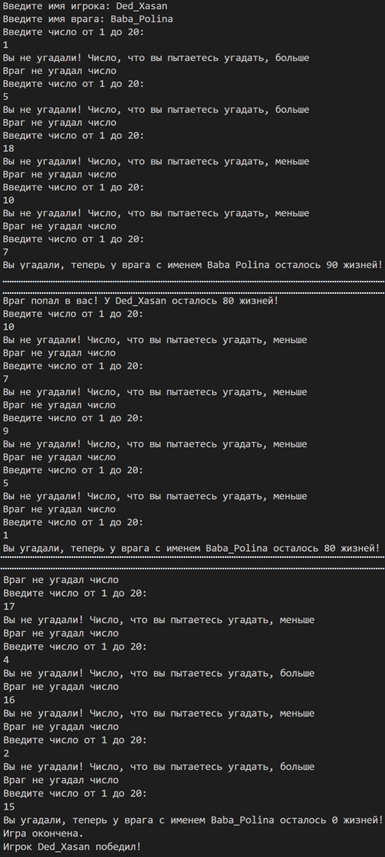 **Рисунок 1 – Результат работы программы**